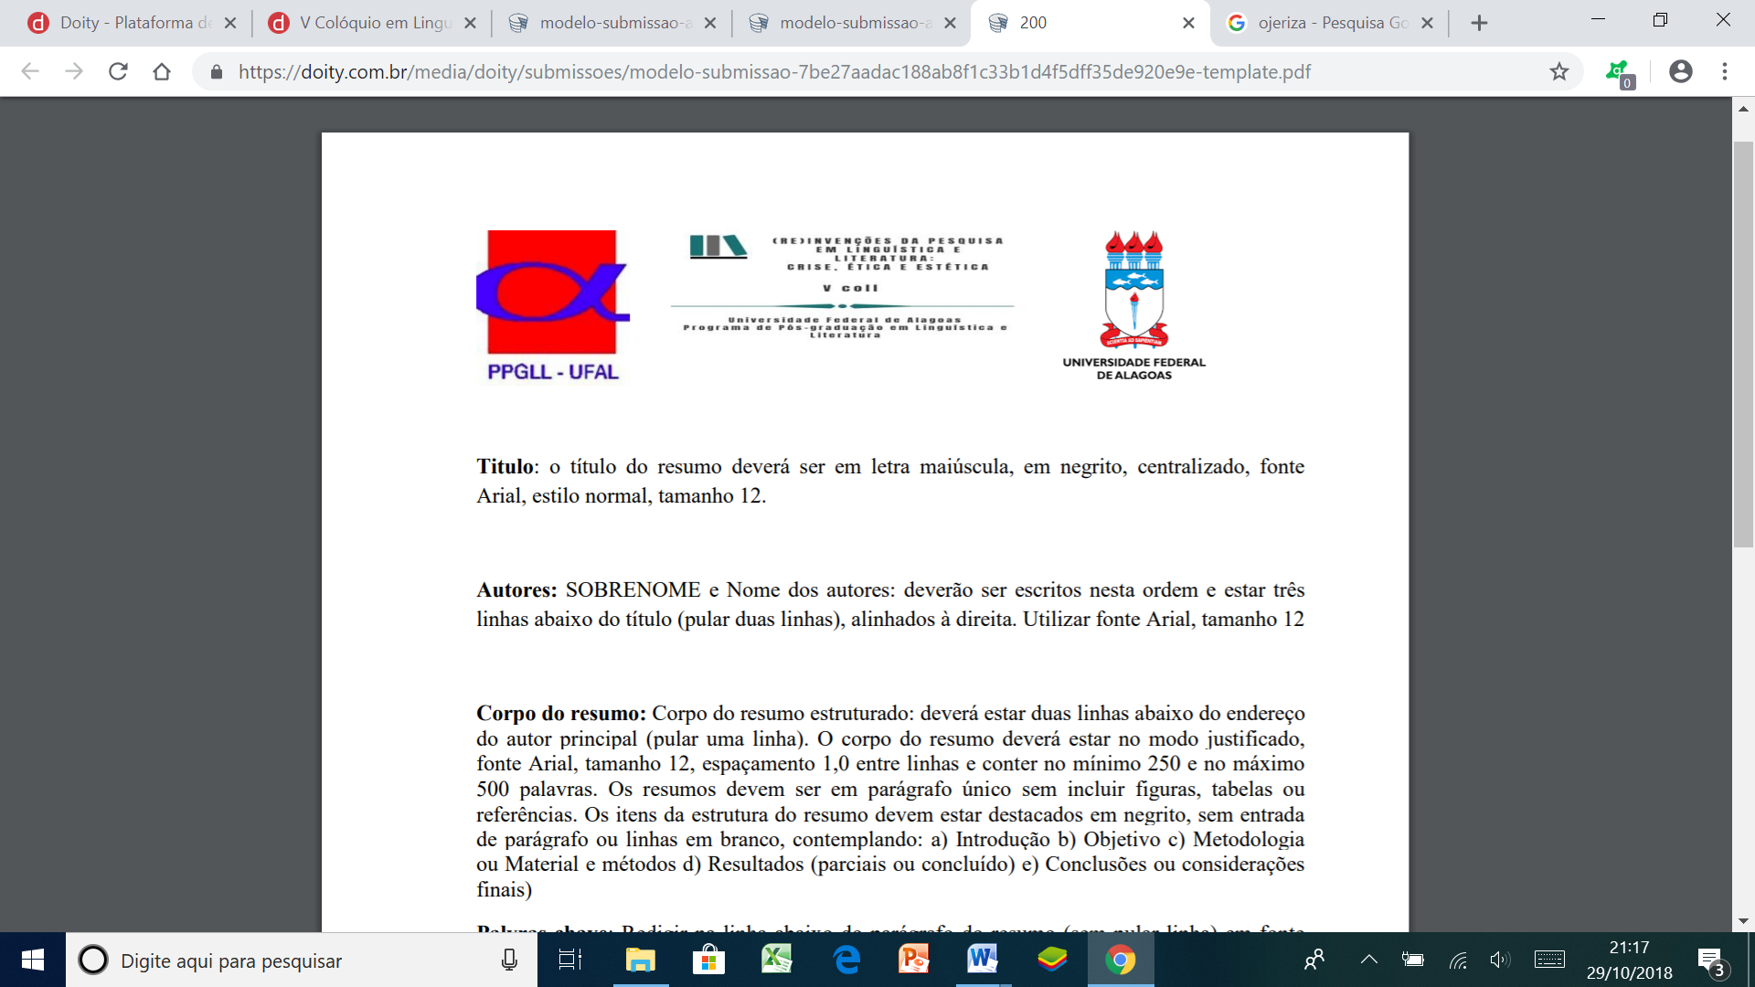

# IMAGENS DE ONTEM E DE HOJE NA CONSTITUIÇÃO DO PROFESSOR: um ethos em construção

LEITE, Kathia Maria Barros

RESUMO

O que se pretende fazer aqui é uma pequena reflexão das imagens que formaram o professor. A primeira imagem que temos no Brasil quando se fala em educação é a Jesuítica, o que não podemos classificar como “professores”, pois, embora houvesse estudo, a igreja detinha a grade curricular e os padres-jesuítas ensinavam a alguns poucos alunos. Citando Kreutz (1999, p. 10), podemos observar que “professor [é] o que professa a fé e fidelidade aos princípios da instituição e se doa sacerdotalmente aos alunos, com parca remuneração aqui, mas farta na eternidade”. No entanto, a pergunta geratriz é: por que os professores não se concebem de outro modo? O que falta para a docência ser encarada como uma profissão? Não se deve esquecer que esses cenários estão a caminho da mudança que por sinal é árdua e longa, mas que já vem sendo defendida como profissão e que já não pode, nem deveria ser, vista como um dom ou vocação. Sendo assim, este trabalho tem por objetivos discutir as imagens do professor desde a sua constituição; Corroborar para a formação do profissional docente e discutir a imagem do professor a partir do projeto escola sem partido em Alagoas e no Brasil. Para o desenvolvimento desta pesquisa fez-se necessário a utilização da metodologia qualitativa (CHIZOTTI, 2006) desta forma, foram estudadas algumas falas em entrevistas com professores e a pesquisa bibliográfica sobre formação de professor. A metodologia nos serviu para avaliar as imagens que se constituíram dos profissionais da educação, imagens do professor sacerdote, vocacionado a ser professor, desvalorizando a profissão inclusive pelo salário; imagem do professor anarquista ou esquerdista, sendo aquele que não se adequa à sociedade e por isso não faz seu trabalho direito, pois está sempre reclamando das leis e do que lhe é pedido. Sobre esta imagem, podemos ressaltar o Projeto Escola Livre que está sendo veiculado em todo o Brasil e que já foi aprovado no Estado de Alagoas (2016), classificando os profissionais da educação de professores Marxistas, pregadores de ideologias fundamentadas em LGBTs, difundindo ainda mais a desvalorização dos professores entre as mídias de massa como as redes sociais. A discussão é gerada a partir do Art. 2° do PL 69/2015, aprovado em Alagoas que reduz a educação a um instrumento de transmissão de conteúdos sem fundamentação social, relegando ao professor o papel apenas de dador de aulas e conteúdos. Rajagopalan (2003, p. 110) demonstra os posicionamentos incrustrados na sociedade e no meio acadêmico de que os trabalhos acadêmicos devem manter-se distantes das convicções políticas que a comunidade enfrenta no seu dia-a-dia, ou seja, não perturbar a ordem, ainda que nela esteja inseridos temas como as injustiças, violências e opressões que urgem na sociedade capitalista. No fundo, a tarefa de educar sempre se preponderou sobre a tarefa de ensinar e assim se proliferou também o espírito de desvalorização profissional, sob o qual vivemos até hoje.

Palavras- Chave: Ethos, professor, formação